MEDIENINFORMATION
Tag der offenen Tür im Gewerbepark Hohenlohe
Company Trail: Aktionstag bei Würth Elektronik
Waldenburg, 7. Juni 2023 – Der diesjährige Company Trail findet am 2. Juli 2023 im Gewerbepark Hohenlohe statt. Er bietet eine Vielzahl an Möglichkeiten für einen Blick hinter die Kulissen von Würth Elektronik. Ob im Laufen, im Gehen oder per Shuttle – hier kann wirklich jeder teilnehmen. Zudem gibt es Gelegenheit, Hochregallager, Produktionsstätten und Büroräume von zehn Unternehmen auf einer Strecke von mehr als sechs Kilometern zu erkunden. Natürlich ist auch Würth Elektronik dabei: Auf dem Firmengelände bietet das Unternehmen viele Aktionen, zum Beispiel ein Erlebnislabyrinth sowie einen Lehrpfad rund um die faszinierende Welt der Bienen.
Beim Company Trail 2023 steht eine Strecke von rund 6,5 Kilometer bevor. Der Start erfolgt in festgelegten Zeitfenstern zwischen 09:30 Uhr und 12:00 Uhr, die bei der Anmeldung ausgewählt werden können. Es wird keine Zeitmessung durchgeführt, sodass die Strecke von Jung und Alt leicht bewältigt werden kann. Zudem steht ein Shuttle-Service zur Verfügung. Die teilnehmenden Unternehmen bieten fantasievolle Rundläufe durch Abteilungen wie Verwaltung, Lager und Produktion. Im Zielbereich erwarten die Teilnehmer:innen Food Trucks, eine Spielstraße und weitere Attraktionen. Schon im Jahr 2022 lockte dieses Event rund 1 000 Besucher:innen jeden Alters an und sorgte für jede Menge Spaß.
Erlebnispfad und Bienenkunde
Naturinteressierte aufgepasst! Bei Würth Elektronik können Sie den WEbee Erlebnispfad entdecken. Hier finden sich Infotafeln über Honig- und Wildbienen. Wie weit fliegt eine Biene, um ein Glas Honig zu sammeln? Welche Herausforderungen hat die Bienenpopulation zu bewältigen? Diese Fragen werden beantwortet. Interessierte finden aber auch Infos zum Unternehmen, zum Beispiel: Welche Berufsperspektiven bietet Würth Elektronik? Auf dem Aktionstag gibt es auch noch weitere Attraktionen: Musik, die Fotobox, ein Glücksrad und vieles mehr.
Die Teilnahmegebühr beträgt zehn Euro. Teilnehmer:innen unter 16 Jahren können kostenlos von ihren Eltern angemeldet werden.
Anmeldung über:
www.company-trail.de

Verfügbares Bildmaterial
Folgendes Bildmaterial steht druckfähig im Internet zum Download bereit: https://kk.htcm.de/press-releases/wuerth/
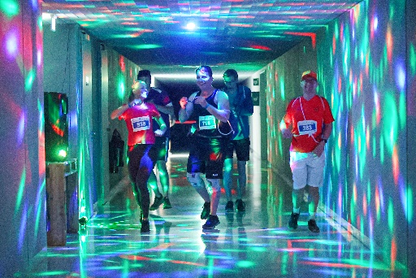  Bildquelle: Ufuk Arslan  Buntes Treiben: Würth Elektronik öffnet am 2. Juli 2023 seine Tore für den Company Trail. |   Bildquelle: Würth Elektronik  Die Welt der Bienen erleben – auf dem Company Trail bei Würth Elektronik

Über die Würth Elektronik eiSos Gruppe
Die Würth Elektronik eiSos Gruppe ist Hersteller elektronischer und elektromechanischer Bauelemente für die Elektronikindustrie und Technologie-Enabler für zukunftsweisende Elektroniklösungen. Würth Elektronik eiSos ist einer der größten europäischen Hersteller von passiven Bauteilen und in 50 Ländern aktiv. Fertigungsstandorte in Europa, Asien und Nordamerika versorgen die weltweit wachsende Kundenzahl.
Das Produktprogramm umfasst EMV-Komponenten, Induktivitäten, Übertrager, HF-Bauteile, Varistoren, Kondensatoren, Widerstände, Quarze, Oszillatoren, Power Module, Wireless Power Transfer, LEDs, Sensoren, Steckverbinder, Stromversorgungselemente, Schalter, Taster, Verbindungstechnik, Sicherungshalter sowie Lösungen zur drahtlosen Datenübertragung.
Die Verfügbarkeit ab Lager aller Katalogbauteile ohne Mindestbestellmenge, kostenlose Muster und umfangreicher Support durch technische Vertriebsmitarbeitende und Auswahltools prägen die einzigartige Service-Orientierung des Unternehmens.
Würth Elektronik ist Teil der Würth-Gruppe, dem Weltmarktführer in der Entwicklung, der Herstellung und dem Vertrieb von Montage- und Befestigungsmaterial, und beschäftigt 8 200 Mitarbeitende. Im Jahr 2022 erwirtschaftete die Würth Elektronik Gruppe einen Umsatz von 1,33 Milliarden Euro.
Würth Elektronik: more than you expect!
Weitere Informationen unter www.we-online.com

Weitere Informationen:  Würth Elektronik eiSos GmbH & Co. KG  Sarah Hurst  Max-Eyth-Straße 1  74638 Waldenburg  Telefon: +49 7942 945-5186  E-Mail: sarah.hurst@we-online.de  www.we-online.com | Pressekontakt:  HighTech communications GmbH  Brigitte Basilio  Brunhamstraße 21  81249 München  Telefon: +49 89 500778-20  Telefax: +49 89 500778-77  E-Mail: b.basilio@htcm.de  www.htcm.de

